Муниципальное казённое дошкольное образовательное учреждение

Детский сад №4 «Колосок»

Конспект

педагогического совета в форме мозгового штурма «Педагогический ринг» на тему:

**«Использование регионального компонента**

**в нравственно-патриотическом воспитании дошкольников»**

Подготовил: воспитатель Е. В. Богданова

п. Новочернореченский,2025год

**Цель:** Повышение компетентности педагогов в вопросах нравственно- патриотического воспитания дошкольников, используя региональный компонент.

**Задачи:**

1. Систематизировать работу по нравственно-патриотическому воспитанию дошкольников.
2. Обобщить знания педагогов о целях, задачах и средствах, с помощью которых определяется нравственно-патриотическое воспитание дошкольников.
3. Создавать условия для личной и профессиональной самореализации, повышать творческую активность педагогов.
4. Развивать способ анализа своей деятельности и деятельности другого участника в процессе игры, проявляя педагогический такт.
5. Способствовать приобретению опыта коллективной работы.

**План проведения:**

1. Актуальность темы педагогического совета.
2. Мозговой штурм «Педагогический ринг»
   1. «Знакомство»
   2. «Мозговая разминка»
   3. «Мозговая атака»
   4. «Бой пословиц»
   5. «Мозголомы»
   6. «Коллаж»
3. Рефлексия «Всё в наших руках»
4. Итог педагогического совета

**Участники педсовета:** педагоги ДОУ

**Оборудование:** ноутбук, проектор, презентация к игре, карточки с кружочками синего и жёлтого цвета, карточки с пословицами, листы бумаги А4, ручки, простые и цветные карандаши, фломастеры, цветная бумага, альбомы для рисования, ножницы, клей карандаш, салфетки, кубики, бланки оценивания для жюри.

# Ход педсовета

1. **Актуальность**

Добрый день, уважаемые коллеги. Я рада приветствовать вас на нашем педагогическом совете, чтобы было ясно, какая сегодня тема нашего педагогического совета я предлагаю вам угадать её по пословицам.

# Слайд 2

О каком воспитании говорится в пословицах?

* 1. Что мать в голову вобьет, того и отец не выбьет (семейное воспитание)
  2. Нет друга - ищи, а нашёл – береги (нравственное воспитание)
  3. Родина – мать, умей за нее постоять (патриотическое воспитание)

# Слайд 3

Итак, уважаемые коллеги, теперь можно сделать вывод, о чём мы сегодня будем говорить. О нравственно-патриотическом воспитании. Тема нашего педагогического совета «Использование регионального компонента в нравственно - патриотическом воспитании дошкольников».

Региональный компонент (родная природа, культурное наследие - памятники архитектуры, искусства, декоративно-прикладного искусства, художественно- ремесленные традиции, язык, обряды, фольклор, народные игры) в дошкольном образовании помогает детям ощутить и осознать свою принадлежность к своей *«Малой Родине»*, к своему дому, воспринимая всю полноту ближайшего окружения, усваивая при этом общечеловеческие и национальные ценности в духовном, материальном и морально-эстетическом плане. Задача современного дошкольного образования - заложить нравственные основы в детях, которые сделают их более устойчивыми к нежелательному влиянию, посеять и взрастить в детской душе семена любви к родному дому, к истории родного края, созданной трудом родных и близких людей, тех, кого зовут соотечественниками.

Одна из важных задач нашей работы является формирование представлений у детей о родном крае, о многообразии уникальных культур и традиций национальностей и народностей, проживающих на территории Красноярского края. На территории края проживает более 150 национальностей: русские, татары, узбеки, грузины, латыши, молдаване, долгане, эвенки, ненцы, якуты, кеты, селькупы и др. представители. У каждого народа есть свои национальные традиции и обычаи, которые передаются из поколения в поколения, хранятся и приумножаются. Необходимо заложить в детях основы нравственной личности, национальной гордости и национального самосознания.

Поэтому уважаемые коллеги, предлагаю вам принять участие в игре в форме мозгового штурма «Педагогический ринг».

# Мозговой штурм «Педагогический ринг»

Сегодня мы будем выявлять Ваши знания по нравственно – патриотическому воспитанию и региональному компоненту. Игра состоит из нескольких раундов. Ваша задача: за короткий промежуток времени дать правильные ответы, а также следить за ходом игры, соблюдать педагогический такт. Победит тот, кто без ошибок пройдет все раунды.

За каждый правильный ответ команда получает один балл.

Итак, начинаем нашу игру!!!

Уважаемые педагоги, вам необходимо разделиться на две команды с помощью жеребьёвки. У меня на подносе лежат перевёрнутые цветные круги, вам необходимо подойти и взять один. Если у вас синий кружок, тогда вы присаживаетесь за столы синего цвета, если желтый кружок за столы желтого цвета. Прошу команды занять свои места.

# Раунд «Знакомство». Слайд 4

Командам необходимо придумать названия, которое должно соответствовать теме нашего педсовета.

# Раунд «Мозговая разминка». Слайд 5

За 1 минуту нужно дать как можно больше правильных ответов.

* 1. Земля, место, где ты родился? *(Родина).*
  2. Древнее название России? *(Русь).*
  3. Человек, который принадлежит к постоянному населению данного государства и пользуется всеми правами, выполняет все обязанности этого государства? *(Гражданин).*
  4. Сохранение прошлых ценностей в настоящем? *(Культурное наследие).*
  5. Преданность и любовь к своему отечеству, к своему народу? *(Патриотизм).*
  6. Крупная территория, которая имеет определенные границы и

пользуется государственным суверенитетом? *(Страна).*

* 1. Особый политический институт, который обеспечивает социальную защищенность населения, оборону и безопасность страны? *(Государство).*
  2. Кто несет ответственность за воспитание ребенка? *(Родители).*
  3. Символ государства, его суверенитета: прикрепленное к древу или шнуру полотнище установленных размеров и цветов? *(Флаг).*
  4. Официальная эмблема государства? *(Герб).*
  5. То, что перешло от одного поколения к другому, что унаследовало от предшествующих поколений? *(Традиция).*
  6. Что изображено на гербе Красноярского края? (Золотой лев а задних лапах, в передней правой лапе держит лопату, а в левой-серп. На красном щите лазоревый столб, смещенный вправо. Щит окаймлен дубовыми золотыми листьями и кедровыми ветками, соединенными голубой лентой.)
  7. Что изображено на гербе Козульского района? (Серебристый медведь на зеленом поле, с золотым ключом в передних лапах. Медведь- символ предусмотрительности).
  8. Назовите традиционные национальные праздники русского народа. ( Рождество, Масленица, Сороки, Пасха, Троица, Ильин день).
  9. Назовите достопримечательности нашего посёлка? (мемориалы партизанам Гражданской войны и памятник погибшим в Великой Отечественной войне воинам-односельчанам, православная церковь)

# раунд. «Мозговая атака».

Командам необходимо разгадать слова, зашифрованные в ребусах.

# Слайд 6

Родина

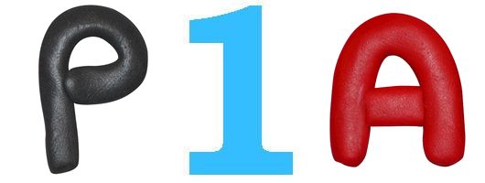

Россия

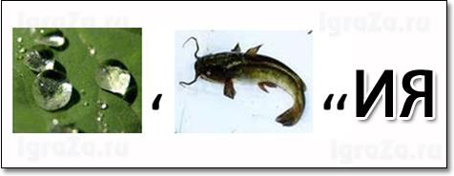

Москва

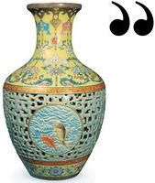

4=К

# ребусы по нравственно – патриотическому воспитаниюСлайд 7

Герб

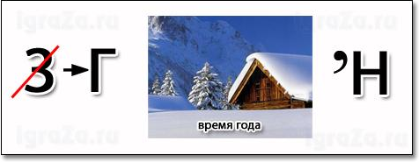Гимн

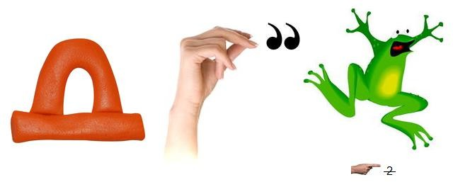

Дружба

# Раунд «Бой пословиц» Слайд 8 Восстановите пословицы

* 1. команда.

|  |  |
| --- | --- |
| Нет в мире краше | когда над ней крыша одна. |
| Глупа та птица, | будет Родина крепка. |
| Если дружба велика, | которой свое гнездо не мило. |
| Семья сильна, | хорошие дети растут. |
| В хорошей семье | Родины нашей. |

* 1. команда.

|  |  |
| --- | --- |
| Человек без Родины, | дороже всякого богатства. |
| В своем доме и | счастье дорогу не забывает. |
| Народное братство | что соловей без песни. |
| В семью, где лад, | а в ленивом доме пусто. |
| В прилежном доме – густо | стены помогают. |

Ответы

|  |  |
| --- | --- |
| Нет в мире краше | Родины нашей. |
| Глупа та птица, | которой свое гнездо не мило. |
| Если дружба велика, | будет Родина крепка. |
| Семья сильна, | когда над ней крыша одна. |
| В хорошей семье | хорошие дети растут. |

|  |  |
| --- | --- |
| Человек без Родины, | что соловей без песни. |
| В своем доме и | стены помогают. |
| Народное братство | дороже всякого богатства. |
| В семью, где лад, | счастье дорогу не забывает. |
| В прилежном доме – густо | а в ленивом доме пусто. |

1. **раунд.**

# «Мозголомы».

***Кроссворд «Нравственно – патриотическое воспитание»***

Задание: составить кроссворд из 5-10 слов по нравственно-патриотическому воспитанию.

**6раунд «Коллаж»**

Каждой команде предлагаю придумать, изготовить и представить нам герб нашего детского сада из материалов, которые лежат у вас на столах.

# Рефлексия «Всё в наших руках»

На основании проведенной игры, предлагаю Вам выбрать и записать на гранях куба, что Вы считаете самым важным в воспитании нравственно-патриотических чувств у дошкольников.

Возьмите их в руки. Мы видим, что куб сам по себе не держится, а только благодаря нашим рукам.

«Правильное воспитание – это наша счастливая старость, плохое воспитание – это наше будущее горе, это наши слёзы, это наша вина перед другими людьми, перед всей страной».

А.С. Макаренко Воспитание нравственно-патриотических чувств у детей в Ваших руках!!!

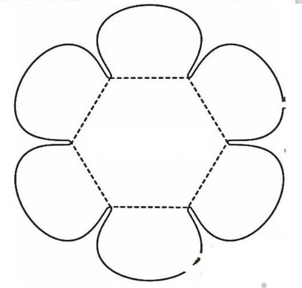

Приложение 1

**Лист работы жюри**

|  |  |  |  |
| --- | --- | --- | --- |
| №  **п/п** | **Раунд** | **Команда 1** | **Команда 2** |
| 1. | «Знакомство» |  |  |
| 2. | «Мозговая разминка» |  |  |
| 3. | «Мозговая атака» |  |  |
| 4. | «Бой пословиц» |  |  |
| 5. | «Мозголомы» |  |  |
| 6. | «Коллаж» |  |  |
|  | Всего баллов |  |  |